Фотохимический синтез 12-оксо-6,12-дигидроазепино[2,1-b]хиназолина
Покровская А.В., Гиричева М.А.
Студент, 4 курс бакалавриата
Нижегородский государственный университет имени Н.И.Лобачевского,
химический факультет, Нижний Новгород, Россия
E–mail: anya.pokrovskaya99@gmail.com

Замещенные хинолины проявляют разнообразную биологическую активность и широко используются в качестве исходных материалов для синтеза важных гетероциклических фармакофоров. Интерес представляет природа и возможные перегруппировки интермедиатов фотоинициируемой реакции сочетания орто-замещённых арилазидов с аминами, а также её механизм [1].
Фотоинициированной реакцией орто-азидобензойной кислоты с метиловым и этиловым эфирами 2-аминобензойной кислоты синтезирован 12-оксо-6,12-дигидроазепино[2,1-b]хиназолин (азепинохиназолин).

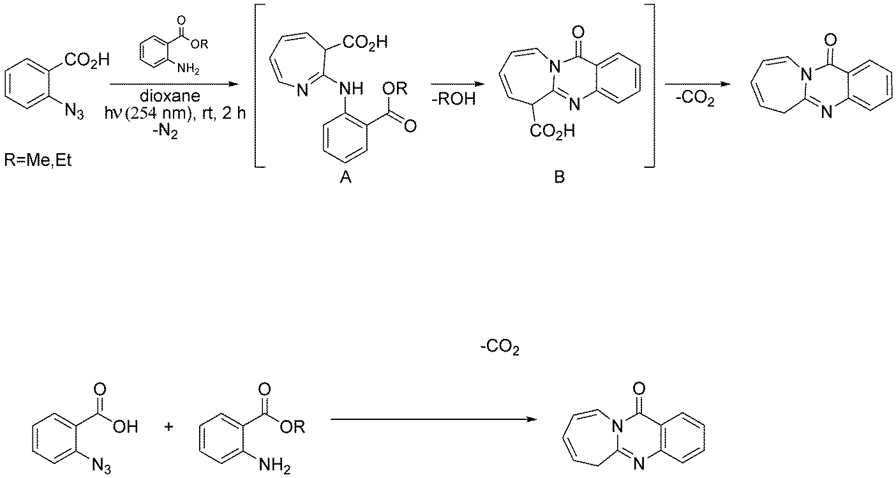
Реакция протекает с промежуточным образованием азепина А, последующей циклизацией с отщеплением спирта и с декарбоксилированием азепинохиназолоновой кислоты В. Установлено, что замена сложноэфирной группы на карбоксильную не приводит к образованию целевого продукта в данных условиях, также как и замена орто-азидобензойной кислоты на фенилазид.
Азепинохиназолин выделен методом препаративной колоночной хроматографии на силикагеле с использованием в качестве элюента смеси петролейного эфира и этилацетата. Масса молекулярного иона определена с помощью масс-спектрометрического анализа: М = 210 г/моль.
Выполнены расчеты геометрического строения, частот колебаний и электронные спектры полученного соединения. В расчетах использованы методы DFT/B3LYP/cc-pvtz. Электронный спектр поглощения вещества, рассчитанный теоретически (λ₁=318 нм и λ₂= 283 нм), совпадает с полученным экспериментально (λ₁= 319 нм и λ₂= 283 нм).

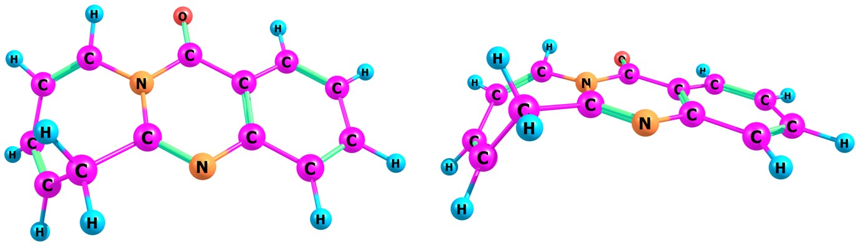

Рис. 1 Геометрическое строение 12-оксо-6,12-дигидроазепино[2,1-b]хиназолина

Литература
1. Budruev, A.V., Dzhons, D.Y., Faerman, V.I. et al. Photochemical synthesis of 6-substituted 12-oxo-6,12-dihydroazepino[2,1-b]quinazolines. Chem Heterocycl Comp 52, 694–699 (2016).

